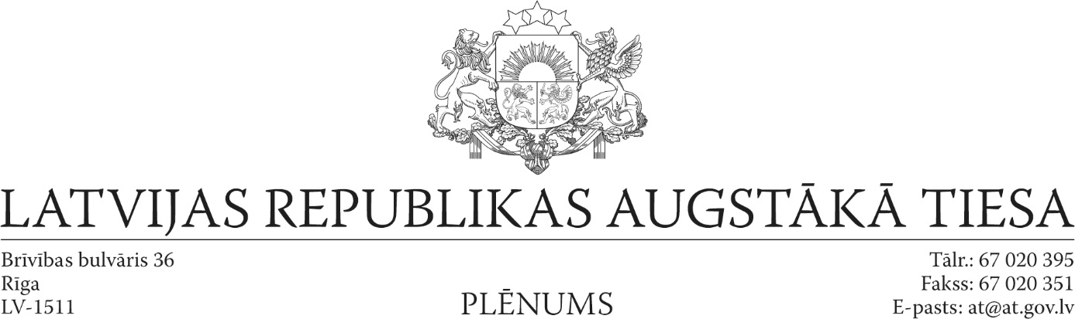

04.09.2015 Rīgā Lēmums Nr.11

Par Disciplinārtiesas priekšsēdētāja apstiprināšanu

Augstākās tiesas plēnums, pamatojoties uz likuma „Par tiesu varu” 48.¹ pantu, 49.panta astoto daļu, nolēma:

apstiprināt Aigaru Strupišu par Disciplinārtiesas priekšsēdētāju.

Priekšsēdētājs I.Bičkovičs

Plēnuma sekretāre I.Garda

N.Magone, 67020353
nora.magone@at.gov.lv

